3.11.2020r.
Nasi Święci- opiekunowie na każdy dzień
Uczniowie klas trzecich zaprezentowali świętych przedstawiając ich życiorysy.

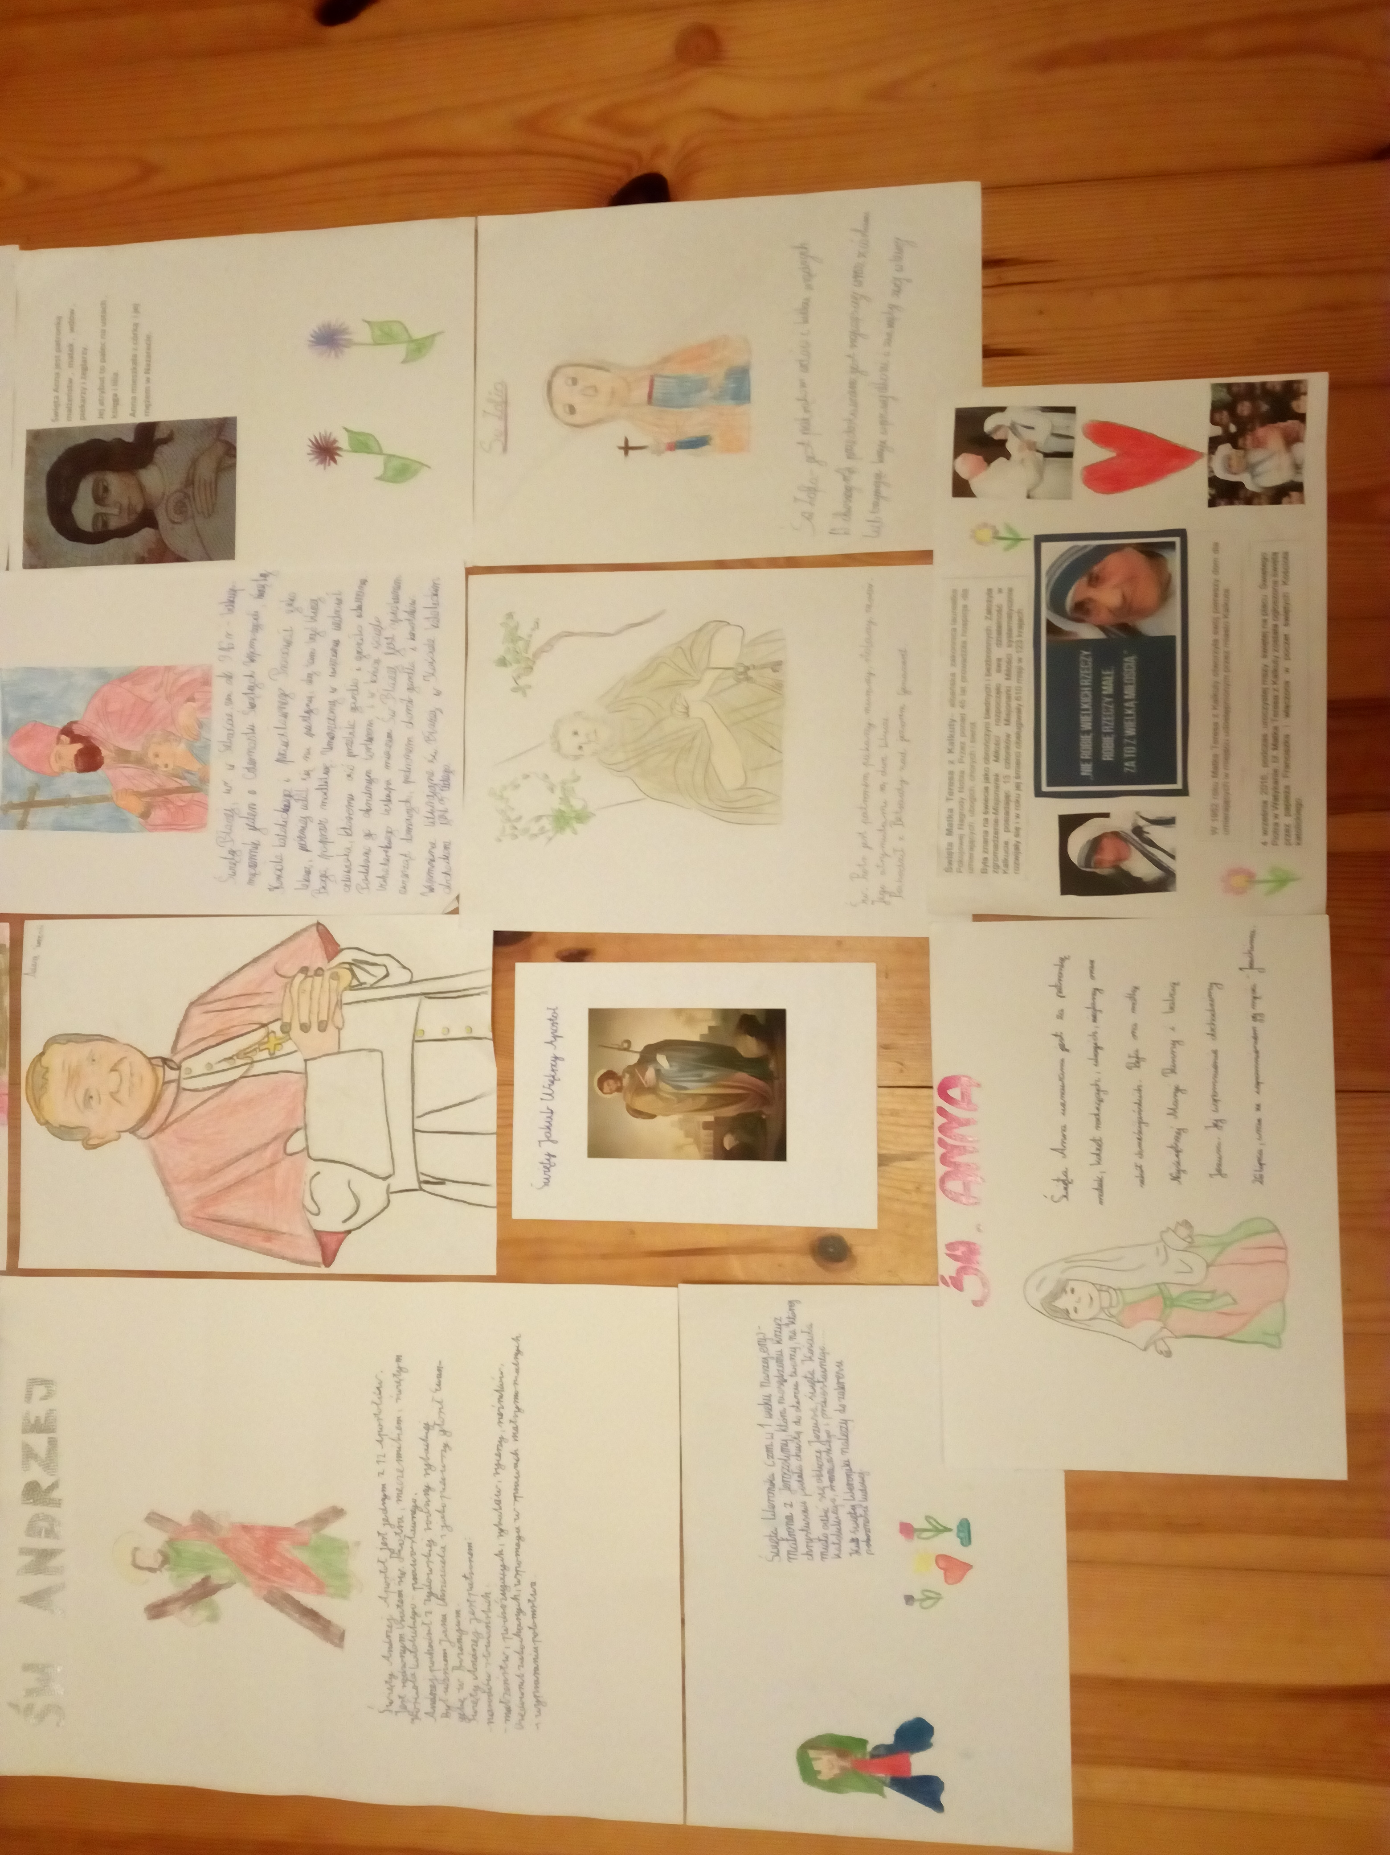
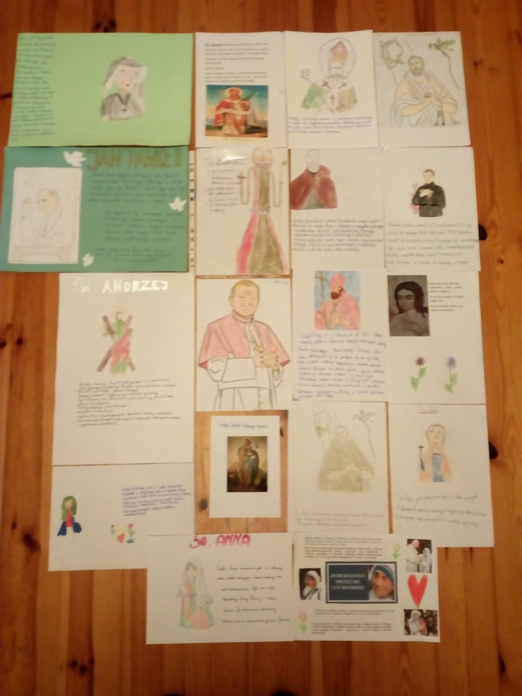

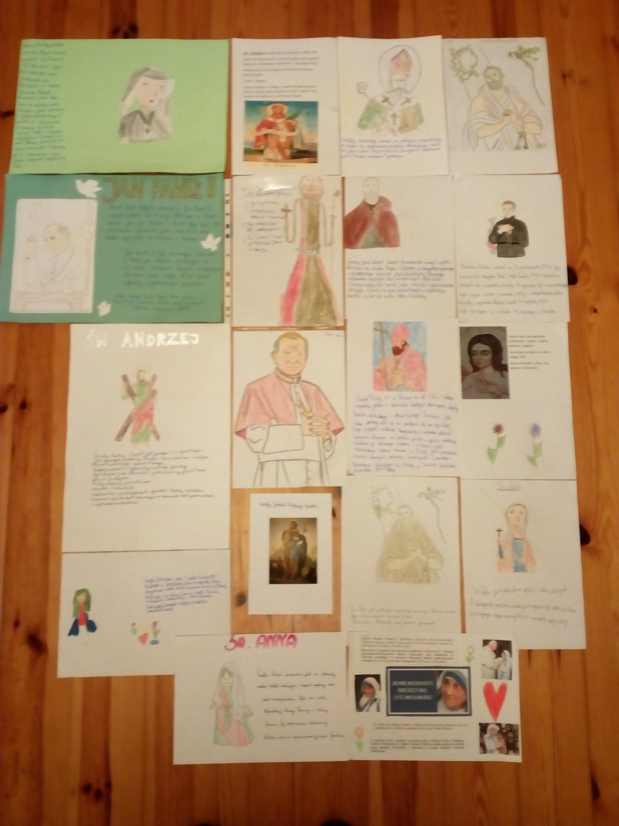
Katechetka Agnieszka

